全港中學「兩文三語」菁英大比拼（第十屆）
附件一
「傳意技巧訓練」課程 及 「職業導向簡介」講座
日期： 2013年11月23日 （星期六）
時間：下午2:00-5:00（請於下午1:45到達）
地點：香港中文大學康本國際學術園七號演講廳(YIA LT7)（請參閱背頁地圖）
講者：「香港教育傳意與科技協會」創會會長兼會長 任伯江教授
「香港西區扶輪社」 李道邦社長
「香港西區扶輪社」 張文瀚候任社長

程序安排︰
時間 | 活動項目
下午1:45-2:00 | 學生登記
下午2:00-3:30 | 「傳意技巧訓練」課程
下午3:30-3:45 | 休息
下午3:45-4:15 | 「職業導向簡介」講座
下午4:15 -4:30 | 證書頒贈及拍照留念
下午4:30-4:35 | 簡介複賽內容及注意事項

備註：
- 請準時出席，參加者必須穿著校服。
- 請定期瀏覽活動網站最新消息︰ http://www.hkfew.org.hk/btcsc2013
全港中學「兩文三語」菁英大比拼（第十屆）
「傳意技巧訓練」課程 及 複賽
香港中文大學 地圖

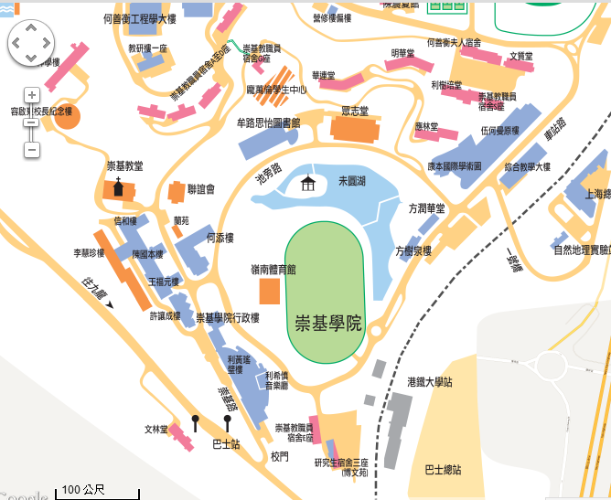
「傳意技巧訓練」課程
香港中文大學康本國際學術園
港鐵 – 大學站
D出口

複賽
伍何曼原樓

